Prima domanda di ricerca
"Qual è il grado di standardizzazione delle sequenze narrative nelle delibere comunali, e attraverso quali pattern strutturali (es. interruzioni o inversioni tra 'Visto' e 'Considerato') si manifesta la variabilità redazionale?"
La proposta di tesi analizza il grado di standardizzazione della narrativa nelle delibere comunali. A partire da un campione di PDF, il lavoro costruisce un dataset a livello di blocco narrativo, identificando formule come “Visto”, “Considerato”, “Premesso”, “Ritenuto” e mantenendo l’ordine originale dei blocchi. L’obiettivo non è classificare le delibere, ma misurare la regolarità delle sequenze narrative, individuare deviazioni strutturali, come interruzioni o inversioni tra blocchi, e analizzare le relazioni lessicali e sequenziali tra le diverse parti della narrativa.
La domanda di ricerca sul grado di standardizzazione è chiaramente provocatoria data la disomogeneità nella redazione degli atti amministrativi da parte delle entità comunali. Pur in presenza di strumenti di riferimento, come la Guida alla redazione degli atti amministrativi, è plausibile ipotizzare una standardizzazione solo parziale: i documenti possono infatti presentare strutture miste, ambiguità nella delimitazione dei blocchi narrativi, inversioni sequenziali e deviazioni rispetto agli schemi redazionali attesi. Adottando quest’ottica l’obiettivo tecnicamente non è presupporre il disordine, ma misurare il grado di regolarità e variabilità della narrativa amministrativa.
La rilevanza statistica che potrebbe trarne Ludovica è la misurazione di quanto bene si riesca ad estrarre una struttura narrativa affidabile e riusabile dai testi amministrativi’, misurando la qualità della segmentazione della narrativa e, in seconda battuta, la struttura delle relazioni tra i blocchi estratti.
Parte di text mining
Il lavoro di base consisterebbe nel trasformare le delibere da PDF rumorosi a sequenze di blocchi narrativi etichettati, valutando quanto bene funziona la procedura.
  - Pre-processing e normalizzazione
- Estrazione del testo dai PDF della classe scelta (es. delibere di Giunta) con i tool di text extraction e gli OCR che ho già testato ;
- Pulizia delle parti non narrative: tabelle contabili, firme, liste presenti/assenti, intestazioni ripetute ;
- Normalizzazione del testo (spazi, maiuscole/minuscole, numerazione, segni) per facilitare il riconoscimento dei pattern ;

- Segmentazione in frasi e blocchi narrativi
- Sentence splitting con strumenti NLP (es. spaCy/stanza) adattati alla prosa amministrativa.
- Definizione di regole per il chunking per blocchi invece che per caratteri: ogni blocco è una unità narrativa coerente (un “Visto a”, un “Considerato b”, ecc.).

- Riconoscimento e annotazione di Visto/Considerato/etc…
- Individuazione di parole chiavi o pattern linguistici per identificare inizio e tipo dei blocchi: VISTO, CONSIDERATO, PREMESSO, RITENUTO, DELIBERA, con sottocodici (a, b, c…).
- Creazione di un dataset annotato: una riga per blocco, con id_delibera, testo, tipo_blocco, posizione nella sequenza, flag se il blocco è “spezzato” da un altro (es. Visto interrotto da Considerato).Ecco un esempio

id_delibera | ordine_globale | tipo_blocco | testo_blocco
ATTO_001 | 1 | PREMESSO_1 | Premesso che il Comune intende procedere alla riqualificazione di alcune aree urbane degradate...
ATTO_001 | 2 | VISTO_1 | Visto il D.Lgs. n. 267/2000, Testo Unico degli Enti Locali.
ATTO_001 | 3 | VISTO_2 | Visto lo Statuto comunale vigente.
ATTO_001 | 4 | CONSIDERATO_1 | Considerato che l’intervento risulta coerente con gli obiettivi di programmazione...
ATTO_001 | 5 | CONSIDERATO_2 | Considerato che il progetto preliminare è stato redatto dagli uffici tecnici competenti.

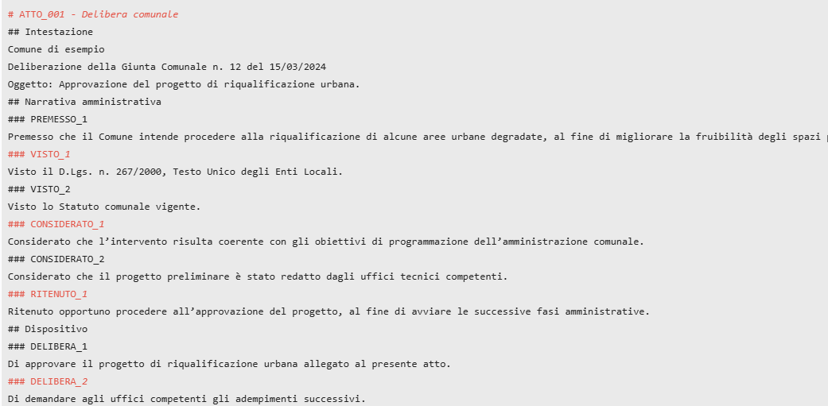
Una volta ottenuto un testo più pulito, le parti principali dell’atto verrebbero inoltre riorganizzate in Markdown tramite titoli e sottotitoli. Ad esempio il documento può essere suddiviso in sezioni come Intestazione, Narrativa, Dispositivo, Pareri a seconda della struttura del PDF:

All’interno della sezione narrativa, i marker ricorrenti come Visto, Considerato, Premesso, Ritenuto e Delibera possono essere evidenziati come sottosezioni.

- Valutazione qualitativa della segmentazione.
  - Valutazione della conservazione/ricostruzione dei blocchi strutturali dopo estrazione automatica del testo: precision, recall e F1 sui confini di blocco. In questa fase non verrebbe adottata una classificazione nel senso utilizzato finora per la tassonomia, ma si valuterebbe la qualità della segmentazione automatica, cioè la capacità della procedura di suddividere correttamente il testo in blocchi narrativi rispetto a un’annotazione manuale di riferimento.

Si confrontano due modalità di estrazione offerte da Docling: l’esportazione in Markdown e l’esportazione in JSON strutturato. Il confronto mira a verificare quale rappresentazione consenta una migliore ricostruzione dei blocchi narrativi dell’atto, considerando completezza del testo, conservazione dell’ordine, separazione dei blocchi, rumore residuo e riconoscibilità dei marcatori strutturali.

Confrontarli serve a capire quale output sia più adatto all’estrazione dei blocchi narrativi degli atti amministrativi.

è meglio farlo come script a parte e non farlo incidere direttamente sul dataset principale. Va trattato come uno script di esperimento/audit metodologico

- Analisi statistica delle sequenze
- Confrontare le frequenze dei diversi tipi di blocco e della loro posizione tipica nel documento.
- Percentuale di delibere che seguono una struttura “standard” vs. con deviazioni (es. Visti spezzati, inversioni Visto/Considerato).

Parte di Network Science
Una volta ottenuto un dataset consistente, considererei le sequenze annotate e tenterei di creare delle reti di transizioni narrative, per studiare in modo strutturale come si organizza (e si disorganizza) la narrativa amministrativa:
Esempio
una delibera ha questa sequenza:
PREMESSO_1 → VISTO_1 → VISTO_2 → CONSIDERATO_1 → DELIBERA_1
Da questa sequenza si potrebbe costruire una rete con:
- nodi = blocchi narrativi (VISTO, CONSIDERATO, PREMESSO, RITENUTO, DELIBERA, etc..)
- archi = passaggi da un blocco al successivo (generale non specifico es:” visto” non “visto_2” osservato nelle delibere (es. da VISTO a CONSIDERATO, da CONSIDERATO a VISTO), pesati in base alla frequenza.
Un primo approccio consisterebbe nel calcolo delle misure di similarità, in quanto permetterebbero di individuare quali blocchi assumono un ruolo più rilevante nella struttura narrativa: un nodo con alta centralità può rappresentare un blocco che compare frequentemente, che collega sezioni diverse dell’atto o che si trova spesso in posizioni di passaggio tra presupposti, motivazioni e dispositivo finale.

degree centrality = quali blocchi hanno più collegamenti
betweenness centrality = quali blocchi fanno da ponte tra parti diverse
weighted degree = quali transizioni coinvolgono più spesso un blocco

Sequenze Tipiche
Le sequenze tipiche possono essere individuate osservando le transizioni più frequenti o i pattern ricorrenti di blocchi. In questo senso, strumenti come market basket analysis e regole di associazione possono essere usati per verificare quali blocchi tendono a comparire insieme o in successione.

Seconda domanda di ricerca
‘In che misura i riferimenti normativi presenti nella narrativa degli atti amministrativi formano pattern di co-occorrenza riconducibili a specifici ambiti tematici o funzionali?’
Dopo l’estrazione e segmentazione dei blocchi narrativi, si procede all’identificazione dei marcatori dei riferimenti normativi contenuti nel testo, come leggi, decreti legislativi, articoli, commi, regolamenti e deliberazioni richiamate.
A partire da tali riferimenti viene costruita una rete di co-occorrenza, in cui i nodi rappresentano i riferimenti normativi e gli archi collegano riferimenti che compaiono nello stesso atto, nello stesso blocco narrativo o in blocchi vicini nella sequenza.
Su questa rete possono essere applicati algoritmi di community detection, con l’obiettivo di verificare se esistono gruppi di riferimenti normativi che tendono a comparire insieme.

Quale vantaggio potrebbe trarne Ludovica?
La parte più utile consisterebbe nel rendere il sistema di retrieval e organizzazione documentale più intelligente.
1. Chunking strutturale per retrieval
La rete e la segmentazione possono servire a fare chunking gerarchico/strutturale: disponendo infatti di una sequenza narrativa che tende a seguire certi passaggi, è possibile spezzatare il documento in blocchi che rispettano la sua logica, migliorando il recupero dei passaggi rilevanti.
2. Retrieval guidato dalle bounding box
L’identificazione dei marcatori narrativi, come VISTO, CONSIDERATO, PREMESSO, RITENUTO e DELIBERA, permetterebbe di organizzare il documento non solo per contenuto, ma anche per funzione testuale. Le bounding box associate ai singoli blocchi consentirebbero inoltre di mantenere il collegamento tra il testo estratto e la sua posizione nel PDF originale.
In questo modo, il sistema potrebbe rispondere non solo a domande tematiche, ma anche a domande strutturali, ad esempio:
- dove si trova la base normativa dell’atto;
- dove è esposta la motivazione;
- dove si trova la decisione finale;
- dove un riferimento normativo viene richiamato e se è collegato, o meno, a una successiva motivazione.
3. Recupero a grafo
La rete può diventare un grafo di navigazione: partendo da un blocco rilevante ci si espande verso i blocchi collegati: questo è molto utile in documenti lunghi e normativi, perché spesso il senso completo è distribuito su più blocchi vicini ma non identici semanticamente.

